Содержание.

Стр.

Введение. 2
1.Геолого-промысловая характеристика месторождения. 3
1.1. Газоносность. 3
1.2. Пористость,проницаемость,начальная газонасыщенность. 3
1.3. Толщина пласта. 4
1.4. Показатели неоднородности. 4
1.5. Состав газа. 4
1.6. Начальные запасы газа 5
2.Состояние разработки месторожденния. 6
3.Основные цели и задачи исследований 8
4.Комплекс методов ГДИС 9
5.Исследование газовых скважин на установившихся режимах 11
6.Технология проведения исследований на месторождении Медвежье 13
7.Методы обработки результатов ГДИС 14
8.Обработка данных исследования 16
9.Анализ результатов 19
Заключение. 20
Список использованной литературы. 21

Введение

Важнейшими источниками информации о газоносном плате и скважинах газового месторождения являются газогидродинамические методы исследования газовых, газоконденсатных и водяных скважин при стационарных режимах фильтрации. Результаты этих исследований необходимы при определении запасов газа и конденсата, проектировании и анализе разработки месторождений, составлении проектов обустройства, установлении технологических режимов эксплуатации скважин, оценки эффективности различных геолого-технических мероприятий, проводимых на скважинах и т.д.
В настоящее время получают развитие комплексные исследования газовых скважин, основанные на применении гидродинамических и геофизических методов в сочетании с лабораторными анализами кернов и продукции скважин.
Газовые скважины подвергаются различным исследованиям для получения прямых и косвенных данных о геолого-физических параметрах горных пород призабойной зоны пласта вокруг ствола скважины, продуктивного пласта, о физических свойствах насыщающих пласт, жидкостей и газов, состоянии призабойной зоны скважин, самой скважины, выкидных линий от скважин, промыслового оборудования.
Прямые данные о породах и насыщающих пласт жидкостях и газах получают путем отбора образцов пород (керна) в процессе бурения, проб жидкостей и газов в процессе исследований скважин и их анализа в лабораторных условиях.
Косвенные данные о геолого-физических параметрах пласта, горных породах вокруг ствола скважины, физических свойствах насыщающих пласт жидкостей и газов, состояние призабойной зоны и самой скважины получают из данных геофизических, газогидродинамических и термодинамических исследований.

1.Геолого-промысловая характеристика месторождения

1.1. Газоносность

В пределах Западно-Сибирской нефтегазоносной провинции выделяются три нефтегазоносных комплекса: юрский, неоком-аптский и апт-сеноманский. Основные запасы газа приурочены к сеноманским отложениям, которые являются объектом разработки.
Кровля сеноманской продуктивной толщи вскрыта на абсолютных
глубинах 979,9-1130,4 м и контролируется отложениями глин, толщинами до500 м . Продуктивная толща сеномана представлена песчаниками, але ролитами и глинами, которые выклиниваются, фациально замещаются на различных расстояниях. Толщина пропластков и пластов-коллекторов составляет 0,4-28 м. Наибольшее распространение имеют коллектора от 2 до 4 м. Толщины глин и заглинизированных пород изменяются от 0,4 до 25 м.
Содержание коллекторов в газонасыщенной части разреза колеблется от 17 до 90 %, составляя в среднем для залежи 70 %. Суммарная эффективная газонасыщенная толщина по скважинам изменяется от 3,6 до 126 м в пределах южного купола, от 14 до 96,4 м на центральном куполе, от 7 до 97,4 м на Ныдинском куполе.
При испытании разведочных скважин из продуктивной толщи сеномана получены промышленные притоки газа от 541 до 1490 тыс.мЗ/сут.. через
25,4-31,7 мм штуцер при депрессиях 1,95-37,5 кгс/см2. Начальный дебит
эксплуатационных скважин 519-1500 тыс.мЗ/сут.

1.2. Пористость, проницаемость, начальная газонасыщенность.

Коллекторами газа являются пески, песчаники с глинистым цементом, а также крупно- и среднезернистые алевролиты. Коллекторские свойства песчано-алевролитовых пород высокие. Определение пористости проведено на 1091 образце, из них на 534 - из газонасыщенной части разреза.
Наиболее часто встречаются значения пористости 25-35 %. Среднее значение пористости по керну составило 28,8 %. Проницаемость определена на 569 образцах, в том числе на 273 - из газонасыщенной части. Изменяется проницаемость от 1 мД до нескольких Дарси. Остаточная водонасыщенность определена на 535 образцах.
Коллекторские свойства изменяются в зависимости от гранулометрической характеристики. Так, открытая пористость песчаников изменяется от 33,9% до 38,4%, проницаемость - от 800 до 3100 мД, остаточная водонасыщенность 8,1-23,5 %.
Открытая пористость алевролитов составляет 20,1-36,3% проницаемость 0,6-118 мД, остаточная водонасыщенность 19,9-92,5 %.
В неотсортированных породах открытая пористость составляет 22,1-37,6%, проницаемость 4,6-2305 мД, остаточная водонасыщенность 14,4-87,4 Фильтрационно-емкостные параметры определены по материалам геофизических исследований скважин (ГИС). По ГИС коэффициент пористости, определенный по уравнению регрессии вида Kп=f(Po) составил 30,2%. Газонасыщенность по ГИС определена по зависимости 1gWв=f(lgRп), построенной по данным керна. Средневзвешенное значение коэффициента газонасыщенности составило 70,5%. Проницаемость определена по установленной универсальной зависимости Требина-Ханина lgKпp=f(Kп эф). Для Медвежьего месторождения получено уравнение регрессии:
1gКпр=0,18+10,38Кп_эф. Средневзвешенное значение проницаемости по месторождению составило 0,6 Д.
Продуктивная толща имеет сложное строение: характеризуется зна-
чительной изменчивостью литологического состава, сильной расчлененностью, повышенной неравномерной глинистостью.

1.3. Толщина пласта.

Толщина проницаемых прослоев колеблется от 0,4 до 28 м, а прослои, исключенные эффективной толщины, от 0,4 до 19,2 м. Наиболее распространены пласты толщиной 1-2 м.
Суммарное содержание коллекторов изменяется от 45 до 85 %, т.е. в разрезе преобладают в основном литологические разности. По месторождению наблюдается субширотное чередование зон высокого содержания коллекторов (Кпес>0,7) с участками пониженной песчанистости (Кпес>0,2-0,5) межсводовых и боковых прогибах.
1.4. Показатели неоднородности.
Коэффициент относительной песчанистости представляет собой отношение эффективной толщины к общей. Значение Кпес по площади изменяется от 0,3
до 0,9. Высокие значения параметра приурочены к сводовым участкам залежи.
Впесчано-алевритовых. породах при значении Кпес более 0,5 высока вероятность наличия газодинамической связи между пластами.
Коэффициент расчлененности определяется путем деления суммы числа проницаемых прослоев на эффективную толщину. Кр изменяется от 0,8 до 8,9.
По данному параметру наиболее неоднородной характеризуется зона размещения скважин УКПГ-2, 7, и 9.
В целом же, сеноманская продуктивная толща Медвежьего месторо-ждения представляет собой единую газогидродинамическую систему, которая характеризуется неповсеместным распространением проницаемых пластов по площади и частым расчленением их на ряд пропластков.

1.5.Состав газа.

По данным анализов состав газа сеноманской продуктивней толщи сходен с газами аналогичных месторождений севера Тюменской области. Газ имеет метановый состав с очень незначительным содержанием тяжёлых углеводородов, причём эти значения приходятся целиком на долю этана, так как пропан и более высокие гомологи практически присутствуют (табл.1.1)

Таблица 1.1

Состав газа сеноманской залежи месторождения Медвежье

Наименование компонента | Химическая формула | Содержание,  %об
Метан | СН₄ | 98,860
Этан | С₂Н₆ | 0,100
Пропан | СзН₈ | 0,009
Бутан | C₄H₁₀ | 0,002
Пентан | C₅H₁₂ | следы
Двуокись | С02 | 0,100
углерода
Азот | N2 | 0,880
Гелий | Не | 0,016
Аргон | Аг | 0,033
Сероводород в газе не обнаружен. Относительный удельный вес газа по воздуху составляет 0,56. Плотность при стандартных условиях 0,675 кг/мЗ. Низшая теплотворная способность колеблется в пределах 7857-8019 ккал. Псевдокритическое давление и температура составляют соотвегственно 46,91 кгс/см² или 4,6 МПа и 190,53 ОК. Специальных газоконденсатных исследований в сеноманских отложениях не проводилось.

1.6. Начальные запасы газа.

Запасы газа месторождения первоначально были утверждены ГКЗ СССР в 1969 г. в объеме 1548 млрд.мЗ по результатам бурения 30 разведочных скважин. С 1971 г. месторождение введено в эксплуатацию. В 1987 году с учетом данных эксплуатационного бурения запасы газа переутверждены по категориям В+С1 в количестве 2200 млрд. м³ (экспертная оценка по падению давления).ТюменНИИГипрогазом произведена оценка запасов газа сеноманской залежи по состоянию на 01.01.1992 год. При этом учтена информация по 188 скважинам, вскрывшим ГВК. Начальные запасы газа составили 1944,8 млрд. м³ Среднее начальное пластовое давление 11,5 МПа, пластовая температура 34 °С.

2. Состояние разработки месторождения

В октябре 1977 г. месторождение выведено на проектный уровень годовых отборов - 65 млрд.м³. Увеличение в последующие годы годовых
отборов до 72 млрд.м³ против первоначальных проектных решений было обусловлено уточнением начальных запасов, утвержденных ГКЗ в 1987 г. в объеме 2,2 трлн.м³, рациональным использованием действующего фонда, своевременным перераспределением добычи по УКПГ, бурением дополнительного эксплуатационного фонда в слабодренируемых участках, а также для компенсации обводняющихся эксплуатационных скважин.

Анализ характера изменения во времени пластового

давления по площади и толщине
На месторождении выделяются три самостоятельных участка:Южный,
Центральный и Ныдинский.
Геологическими границами раздела этих участков являются зоны глинизации, установленные по материалам бурения разведочных скважин 8, 10, находящихся соответственно между УКПГ 4-5 и 8-9. Южный участок (УКПГ-2,3,4,1), Центральный участок (УКПГ-5,6,7,8), Ныдинский участок (УКПГ-9).
Темп снижения давления в пласте свидетельствует о том, что на Южном участке на 1 МПа приходится 101.5 млрд.м³ газа; на центральном-67.8 млрд.мЗ; на Ныдинском -47.5 млрд.м³ газа. Динамику формирования и перемещения во времени воронки депрессии отражает профиль пластового давления, построенный вдоль длинной оси месторождения .Первоочередной ввод УКПГ-1 привел к образованию локальной воронки в зоне ее расположения. Ввод же в эксплуатацию скважин последующих УКПГ до 1977 года не изменил картину распределения пластового давления. В залежи сократилась единая локальная воронка с минимальным давлением в зоне скважин УКПГ-1. В последующие годы сформировалась вторая зона минимального пластового давления (район скважин УКПГ-6,7) с наиболее интенсивным удельным темпом падения пластового давления. Здесь на 1млрд.м³ газа расходуется 0.079-0.089 МПа пластового давления, в то время как на УКПГ-1,4 затраты пластового давления на 1 млрд.м³ газа составляют 0.045-0.047 МПа. Данное обстоятельство обусловлено различными темпами разработки, то есть различными соотношениями отборов газа и его запасов. соответствующих УКПГ.
Отмеченное обстоятельство свидетельствует о хорошей газодинамической связи центральных и периферийных частях залежи. С целью обеспечения равномерной отработки запасов газа по разрезу продуктивных отложений и длительной безводной эксплуатации скважин, на месторождении разработана дифференцированная схема вскрытия. Эксплуатационные скважины перфорировались в разных частях разреза. По состоянию на 1.01.85 года пластовое давление в целом по всему месторождению снизилось на 6.4 МПа, что составляет 55% от начального давления, в частности по ГП-1 на 7.19 МПа-62% от начального.

Анализ характера изменения во времени проектных фактических величин давлений
Разновременный ввод в разработку отдельных участков месторождения обусловил различный уровень их пластовых давлений к началу эксплуатации (к моменту ввода в эксплуатацию УКПГ-9 было отобрано 35% от начальных запасов из эксплуатационного участка УКПГ-2). Причем пластовое давление каждого вводимого в эксплуатацию района было ниже первоначального на 1-3 МПа.
Изучены закономерности распределения пластового давления по разрезу, что позволило сделать заключение об устойчивой газодинамической связи по вертикали, обеспечивающей равномерное снижение пластового давления по разрезу продуктивных отложений. Определено, что распределение давления по площади газоносности зависит от пяти основных факторов: особенности геологического строения, продолжительности эксплуатации, накопленной добычи газа, темпа отбора газа, характера проявления водонапорного режима. Анализ динамики газоводяного контакта (ГВК) свидетельствует, что в зонах отбора происходит активное внедрение подошвенной воды в газовую часть залежи, что способствует заметному замедлению темпа снижения пластового давления.

Контроль обводнения залежи

Разработка месторождения ведется в условиях активного продвижения пластовой воды, которая снижает газонасыщенность отложений, способствует снижению величин предельных депрессий на пласт в результате водопескопроявления и обводнения эксплуатационных скважин. Этот фактор со временем прогрессирует и обуславливает возрастание числа капитальных ремонтов, что отразится на уровне годовых отборов.
Контроль за текущим положением ГВК на месторождении проводится промыслово-геофизическими методами в наблюдательных скважинах. Промыслово-геофизические исследования в наблюдательных и пьезометрических скважинах проводятся методами нейтронного гамма-каротажа. Было проведено 70 скважине-исследовании методами нейтронного гамма-каротажа для контроля за снижением газонасыщенности в продуктивной части залежи.

Текущее состояние разработки месторождения Медвежье

По состоянию на 01.01.2000 г. из залежи отобрано 72.42 % от утвержденных ГКЗ запасов.
На месторождении 92 куста газовых скважин, эксплуатационный фонд составляет 386 скважин, из них 63 % оснащены насосно-компрессорными трубами (НКТ) диаметром 168 мм и 127 мм, в 80 скважинах спущены НКТ диаметром 114 мм. Средний дебит - 435 тыс.м³ в сутки (ежегодный темп падения дебитов составляет 30-40 тыс.м³ в сутки, вследствие уменьшения энергетического запаса залежи). Депрессии на пласт изменяются в пределах 0,1-0,29 МПа. В редких скважинах эти значения достигают 0,3-0,45 МПа.

3.Основные цели и задачи исследований.

Исследования газовых пластов и скважин включают комплекс взаимосвязанных методов, различающихся теоретической основой, технологией и техникой выполнения.
Общая цель исследований – это получение как можно большей информации о пласте (месторождении) и насыщающих его флюидов. По данным исследованиям определяют следующие параметры.
1. Геометрические характеристики залежей, в частности, общие размеры газоносного резервуара, изменение общей и эффективной толщины пласта по площади и по разрезу, границы газоносного пласта, размеры экранов и непроницаемых включений, положение ГВК и ГНК и его динамику в процессе разработки.
2.Фильтрационно – емкостные характеристики пласта (пористость, проницаемость, гидропроводность, пьезопроводность, сжимаемость пористой среды, газонасыщенность), пластовые, забойные и термоборические устьевые условия. Условия и их изменения по площади, по размеру и по пласту газовой скважины, а также изменения этих параметров в процессе разработки.
3. Физико – химические свойства пластовых флюидов (м,ρ, коэффециент сверхсжимаемости для газа, влагосодержание газа, теплофизические характеристики), условия гидратообразования и их изменения в процессе разработки.
4. Гидродинамические и термодинамические условия в стволе скважины в процессе эксплуатации.
5. Изменение фазового состояния при движении газа в пласте, в стволе скважины и наземному оборудовании в процессе разработки залежи.
6. Условия накопления и выноса твердых и жидких частиц с забоя скважины.
7. Условия процесса коррозии, степень и характер его изменения при исследовании и эксплуатации скважин в продукции которых имеются агрессивные компоненты .
8. Технологический режим работы скважины при наличии различных флюидов, таких как возможность разрушения ПЗП, наличие подошвенной воды, изменение пласта и окружающих ствол скважины горные породы, многопластовость и неоднородность залежи, наличие агрессивных компонентов в добываемом газе и т.д.

4.Комплекс методов ГДИС

В настоящее время получают развитие комплексные исследования газовых скважин, основанные на применении газогидродинамических и геофизических методов в сочетании с лабораторными анализами кернов и продукции скважин. В практике газодобывающей промышленности все исследования, проводимые на скважинах, подразделяются на первичные, текущие, контрольные и специальные.
Первичными называются исследования, проводимые на разведочных и добывающих скважинах непосредственно после окончания их бурения с целью определения максимально допустимых дебитов и параметров пласта перед пуском в эксплуатацию, отбора проб газа, воды и т.д. При исследовании газоконденсатных скважин определяют также потенциальное содержание конденсата и отбирают соответствующие пробы.
Текущие исследования осуществляют периодически один раз в квартал или полугодие с целью определения технологического режима эксплуатации скважин, параметров пласта, потерь давления и т.д.
Контрольные исследования проводят для проверки качества первоначальных и текущих исследований, определения параметров, необходимых для проектирования и анализа разработки месторождения. Как правило, при проведении контрольных исследований используют более совершенную контрольно – измерительную аппаратуру и приборы, тщательно оттарированные в промысловой лаборатории.
Специальными называются исследования газоконденсатных скважин по определению соотношения газовой и жидкой фаз при различных дебитах, давлениях и температурах, а также исследования, определяющие эффективность различных геолого – технических мероприятий по увеличению дебитов скважин (гидроразрыв, кислотные и термокислотные обработки, торпедная пескоструйная перфорация, закрепление пластов различными реагентами для предотвращения разрушения призабойной зоны и т.д.). К специальным относятся геофизические методы исследования, с целью контроля за продвижением газоводяного контакта, снятие профилей притока газа в работающих скважинах с помощью глубинных дебитометров, а также термические исследования в скважинах для определения распределения температуры в стволе и т.д.
Геофизические методы в сочетании с газогидродинамическими позволяют решить многие вопросы проектирования и анализа разработки месторождений.
По результатам исследования газовых скважин при стационарных режимах фильтрации определяют пластовые и забойные давления, зависимости дебита газа, конденсата и воды от депрессии на пласт, а также дебиты газа от разности квадратов пластового и забойного давлений (индикаторная линия). Важнейшими характеристиками, определяемыми при исследовании сжатия, являются также максимально допустимые дебиты скважин и факторы,

ограничивающие эти дебиты, коэффициенты фильтрационного сопротивления в формуле притока газа к скважине, а также квеличины свободного и абсолютного свободного дебитов скважины.
Свободный и абсолютно свободный дебиты скважины, не являясь практически реальными величинами, характеризуют параметры пласта и скважины.
Свободный дебит – это дебит полностью открытой скважины, т.е. дебит, который бы давала скважина при противодавлении на устье, равном 0,1 Мпа.
Абсолютно свободный дебит – это дебит, который смогла бы дать скважина при снижении давления на ее забое до 0,1 Мпа.

5.Исследования газовых скважин
на установившихся режимах

Исследование газовых скважин при установившихся режимах проводится в следующем порядке.
1. Перед исследованием скважину продувают в течении 15 – 20 минут для удаления твердых частиц и жидкости с забоя скважин. После продувки скважину закрывают до полного восстановления давления. На многих газовых месторождениях это время составляет 2 – 3 ч.
2. В диафрагменном измерителе критического течения газа (ДИКТе) устанавливают диафрагму с малым диаметром калиброванного отверстия. После этого открывают коренную задвижку, пускают скважину в работу до наступления установившегося состояния, при котором давление и температура газа перед диафрагмой ДИКТа и в затрубном пространстве не изменяются во времени. Записывают эти давления и температуры газа в журнал исследований и останавливают скважину, полностью закрывая коренную задвижку.
3. В ДИКТе устанавливают диафрагму с большим диаметром калиброванного отверстия и вновь дожидаются и вновь дожидаются наступления установившегося состояния, записывают давления и температуры, после чего скважину останавливают.
Такие операции повторяют четыре, шесть или девять раз, по числу имеющихся диафрагм. С целью контроля после исследования скважины на диафрагме с наибольшим калиброванным отверстием иногда повторяют исследование на диафрагме с меньшим диаметром отверстия.
4. По давлению и температуре газа перед диафрагмой ДИКТа рассчитывают дебит газа для каждой диафрагмы.
5. По статистическому затрубному давлению или динамическому давлению перед диафрагмой ДИКТа рассчитывают давление на забое скважины.
6. Строят графики зависимости (р²_{к} – р²_{з})/Q от Q. По графикам определяют коэффициенты фильтрационного сопротивления А и В.

6.Технология проведения исследований на месторождении Медвежье

Технология приведена для cкважин действующего фонда:
1. Совместно с представителем службы д/г провести осмотр запорной арматуры скважины, наличие вентилей под установку датчиков давления, тер-
мокарманов и т.д. – с целью определения технической готовности скважины к проведению исследований. Осуществить кратковременную продувку факельной и задавочной линии, смонтировать на факельной линии ДИКТ.
2. Провести замеры рабочих параметров (Рбуф, Рзатр, Ршл, Рмк, Тшл). Закрыть скважину для статического давления с записью кривой КВД по буферу и затрубью (при отсутствии пакера).
3.Отработать скважину на факел через ДИКТ до полного очищения ствола скважины и призабойной зоны пласта – коллектора с расходом больше Qраб. Продолжительность отработки не менее 1 часа. Величина Qотр. (dш.) предварительно согласуется с геологической службой промысла, ННГДУ, МГПУ.
В ходе отработки необходимо осуществлять постоянный контроль величин давления на буфере, затрубье, ДИКТе, в межколонном пространстве и температуры на устье скважины.
4. Закрыть скважину для повторного замера статического давления с записью кривой КВД по буферу и затрубью (при отсутствии пакера), смонтировать коллектор «Надым – 1» на задавочной линии.
5. Провести специальное газодинамическое исследование скважины на стационарных режимах фильтрации по лифтовой колонне НКТ на 5 режимах прямого хода и 2 – х режимах обратного хода в диапазоне диафрагм диаметром 12 – 34 мм.
Работу на режимах производить до полной стабилизации параметров Р, Q, Т, но не менее 1 часа. При переходе с режима на последующий режим проводить запись кривых КВД и КСД.
При остановке скважины для перехода на следующий режим производить осмотр оборудования и диафрагм на обнаружение следов возможного размыва металла выносимой мех. примесью, наличие следов гидрата.
Закрыть скважину для повторного замера статического давления с записью КВД по буферу ( и затрубью- при отсутствии пакера).
6. Запустить скважину в работу по шлейфу на УКПГ.
7. Провести демонтаж исследовательского оборудования и передать скважину представителю службы д/г.

7.Методы обработки результатов ГДИС

Данные исследований скважин с промыслов поступают в научно – технический центр (НТЦ). Там их обрабатывают и дают рекомендации по выбору лучшего режима работы скважины. Для обработки в настоящее время применяют компьютеры. Для обработки данных существует несколько методов обработки. Перечислим их:
1.Стандартная обработка результатов исследования скважин по двучленной формуле притока.
2.Обработка результатов исследований при неточном измерении Р_{пл}.
3.Обработка результатов исследования при неточном определении забойного давления.
4.Обработка, когда неизвестен коэффициент гидравлического сопротивления труб.
Все эти методы обработки имеют свою специфику и применяются при тех или иных условиях.
Рассмотрим подробно метод стандартной обработки результатов исследования скважин по двучленной формуле притока..
Результаты исследований скважины можно обрабатывать по формулам: двучленной Дарси или степенной.
При интерпретации результатов исследования скважины по двучленной формуле используют зависимость
Р_{пл}² – Р_{з}² = АQ + BQ² (7.1.)
где А и В – коэффициенты фильтрационного сопротивления.
По полученным данным строят индикаторную линию зависимости Р²=Р_{пл}² – Р_{с}² = f (Q). Указанную зависимость, как это видно из самой двучленной формулы, выражают параболой, выходящей из начала координат.
Одной из основных задач исследования скважины является определение коэффициентов фильтрационного сопротивления А и В. Для этого достаточно привести выражение (7.1.) к уравнению прямой линии, для чего следует левую и правую части его разделить на Q:
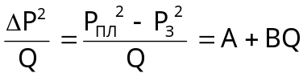 , (7.2)
Построив затем график зависимости 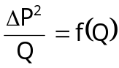 , получают прямую линию, отсекающую на оси ординат отрезок, равный А, тангенс угла наклона которого равен коэффициенту В .
Для более точного определения коэффициентов А и В, особенно при наличии большого числа точек, можно воспользоваться методом наименьших квадратов:

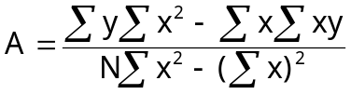 , (7.3.)

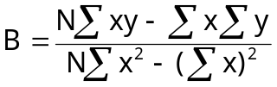 , (7.4.)
где 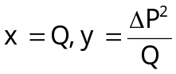
В выражениях (7.3.) и (7.4.) суммы берут по значениям N (N – число режимов, на которых проводилось исследование). Для практических целей бывает вполне достаточно графического определения коэффициентов А и В.
Коэффициент парной корреляции характеризует тесноту линейной связи между х и у, иначе говоря, показывает насколько хорошо точка укладывается на прямую линию и вычисляется по формуле.

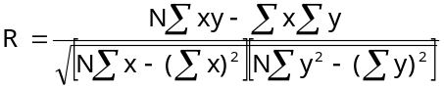 , (7.5.)

Если коэффициент парной корреляции больше 0,7, то можно считать, что исследования проведены и обработаны удовлетворительно.

8.Обработка данных исследований

Проделаю стандартную обработку результатов исследования скважины № 415 месторождения Медвежье по двучленной формуле. Данные возьмем из акта о специальном исследовании скважины № 415 от 15 июня 2001 года.

Таблица 2.1.

№ режима | Р₃ ,МПа | 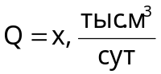 | 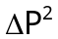 | 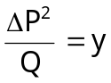 | Q² | 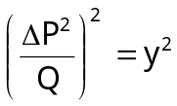
1 | 33,4 | 216 | 47,25 | 0,219 | 46656 | 0,047961
2 | 33,2 | 275 | 60,57 | 0,2203 | 76625 | 0,0485321
3 | 32,7 | 337 | 93,52 | 0,2775 | 113569 | 0,077
4 | 32,5 | 402 | 106,56 | 0,265 | 161604 | 0,07023
5 | 32,1 | 455 | 132,4 | 0,291 | 207025 | 0,0847
6 | 31,7 | 515 | 157,92 | 0,3066 | 265225 | 0,094
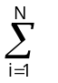 |  | 2200 | 598,22 | 1,5794 | 870704 | 0,4224231

Р_{пл} = 34,1 Мпа. Давления пересчитаны на абсолютные. При интерпритации результатов исследования скважины по двучленной формуле используют зависимость Р_{пл}² – Р_{з}² = АQ + ВQ² (8.1), где А и В – коэффициенты фильтрационного сопротивления. Значения 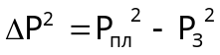 запишем в таблицу.
Для того, чтобы определить коэффициенты фильтрационных сопротивлений А и В достаточно привести выражение (8.1.) к уравнению прямой линии, для чего следует левую и правую части его разделить на Q:
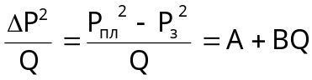, (8.2.)
где 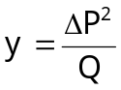, 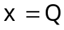

Строю график зависимости

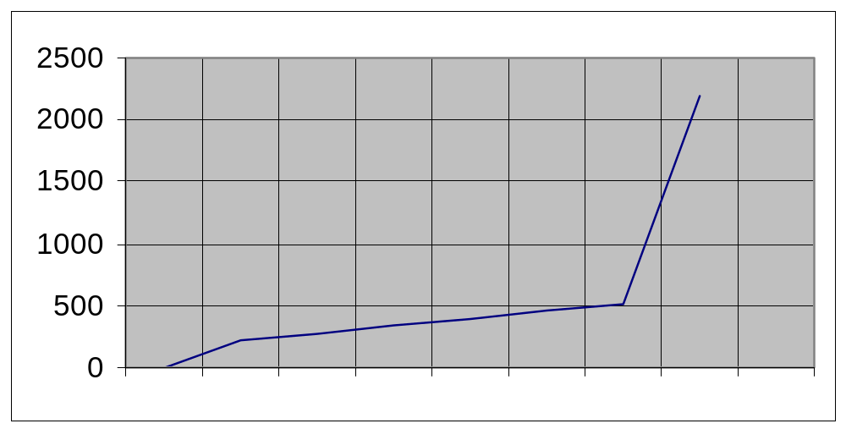

Провожу прямую линию в соответствии с точками на графике. Прямая упирается в ось ординат в точке равной у=0,1575. Это и будет один из коэффициентов фильтрационного сопротивления А.
Теперь найду коэффициент фильтрационного сопротивления В. На прямой возьмем две любые точки 1 и 2. Найду их координаты :

для первой точки (1): 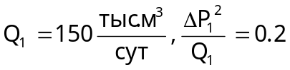

для второй точки (2): 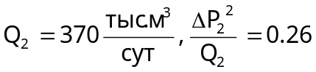
.

Подставляю эти значения в формулу:

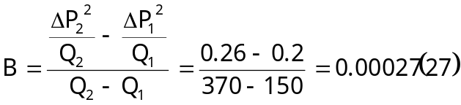

Итак, получил коэффициенты фильтрационного сопротивления графическим методом А=0,1475, В=0,00027 (27).

Теперь рассчитаю А и В по методу наименьших квадратов.

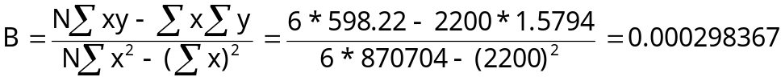
Теперь найду коэффициент парной корреляции:

Так как коэффициент кареляции получился больше 0,7, то можно считать, что исследования проведены и обработаны удовлетворительно.

9.Анализ результатов.

В результате проделанных мною расчетов я получил такие результаты: по графическому методу коэффициенты фильтрационных сопротивлений -А=0.1475, В =0.00027(27), по методу наименьших квадратов А =0.153832, В =0.000298367, коэффициент корреляции R =0.92433946. Коэффициент парной корреляции у меня получился больше 0.7 – это говорит о том, что исследования проведены и обработаны удовлетворительно.
Различия результатов, вычисленных графически и по методу наименьших квадратов, имеются, но в целом можно сказать, что расчеты и построение графической зависимости произведены нормально.
Что касается результатов, вычисленных на месторождении и моих результатов, то здесь есть один интересный факт: коэффициент А, вычисленный по методу наименьших квадратов, имеет меньшее отличие от вычисленного на месторождении, чем вычисленный графически. Ситуация с коэффициентом В противоположна.
Конечно, вычисления по графику коэффициентов А и В по понятным причинам имеют определенную неточность, но все же эта погрешность в среднем меньше (в %), чем по методу наименьших квадратов. Так, значения по графику отличаются от вычисленных на месторождении на 10.5%, а вычисленные по методу наименьших квадратов на 13.35%.
Возможно даже, что мои результаты получились ближе к истинным, чем вычисленные на месторождении на компьютере.

Заключение.

В ходе этой работы я еще более самостоятельно стал подходить к изучению тех или иных вопросов, более глубже осмыслил сущность навыков самостоятельной работы, самостоятельного изучения материала. Также более глубже осмыслил цели и задачи ГДИС, классифицировал для себя методы и способы исследований. Более подробно изучил технологию проведения ГДИС. Также выполнил и закрепил методы обработки результатов ГДИС. Выполнение этой курсовой работы делает более твердую почву для изучения других важных дисциплин

Список использованной литературы.

1. Геологический отчет МГПУ за 2000 год. МГПУ; ООО ’’Надымгаз-
пром’’, 2000.
2. Технологический регламент ГП–4. МГПУ, 1998.
3. Газовая промышленность "Опыт промысловой подготовки газа
сеноманской залежиМедвежьего ГМ". Выпуск 6, Москва 1987
4. Закиров С.Н., Лапук Б.Б. Проектирование и разработка газовых
месторождений. Москва, "Недра" 1981 г.
5. А.И.Гриценко, З.С.Алиев, О.М.Ермилов, В.В.Ремизов, Г.А.Зотов
Руководство по исследованию скажин М.: Наука, 1996

